

Sistema de Administración de Colas

Tomas Apeltauer

Felipe Mora

**Índice:**

|  |  |
| --- | --- |
| Introducción | 3 |
| Menú principal | 4 |
| Menú solicitar tiquete | 5 |
|  | 6 |
| 1. Como se va a resolver el problema | 8 |
| 1. Análisis crítico de la implementación | 9 |
| Conclusiones | 10 |
| Recomendaciones | 11 |
| Referencias | 12 |

**Introducción**

En el presente documento se brinda un ejemplo de la implementación del sistema de tiquetes bancarios.

Es solo una guía para los usuarios que lo utilicen.

**Menú principal:**

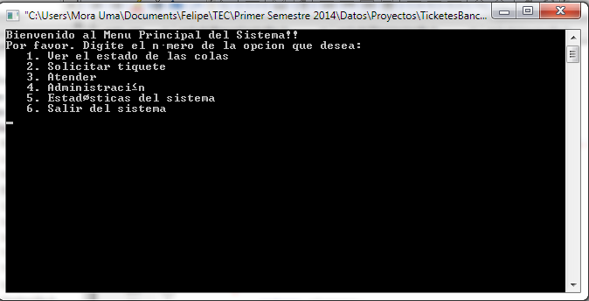

* En la opción número 1 se puede ver información sobre las colas que manejan los tipos de ventanillas.
* En la opción 2 se solicita el tiquete para los usuarios de las ventanillas.
* En la opción número 3 se atienden los usuarios de las colas de las ventanillas.
* En la opción 4 se despliega otro menú para la configuración de ventanillas y servicios.
* La opción 5 maneja las estadísticas que lleva el sistema durante el tiempo de ejecución.
* Y por último digitando la opción 6 se sale voluntariamente del sistema.

**Menú de Solicitar tiquete:**

Podemos ver un ejemplo en la imagen siguiente donde el usuario simplemente tiene que seleccionar el tipo y seguir las indicaciones según le solicite el sistema.

